新密市国家级电子商务进农村综合示范项目
农产品上行体系建设（二标段）
工 作 简 报

河南省农商互联供应链管理有限公司 2020年12月21日-27日
- 本周主要工作：
- 参加“2020年度新密市电商企业座谈会”，汇报上行体系建设服务内容，会后和新密之窗、新密指南、同城会沟通后期联合宣传思路。
2、2021年首届新密市年货节方案初稿完成。
3、富坤葡萄基地、小寨红桃基地溯源设备进场安装调试完
成，制定溯源后期运营排期计划。
- 马永信“溱美新密”即食包装设计初稿完成，“溱美新密”包装样品已整理完毕，给局里备份，剩余包装设计排期计划。
产品名称 | 初稿日期 | 定稿日期 | 交付商家日期
马永信牛肉 | 12.24 | 12.29 | 12.29
艾叶面条袋装 | 12.28 | 12.30 | 12.30
金花葵礼盒 | 12.29 | 12.30 | 12.31
- 新密市生鲜网货基地组织框架优化完成。
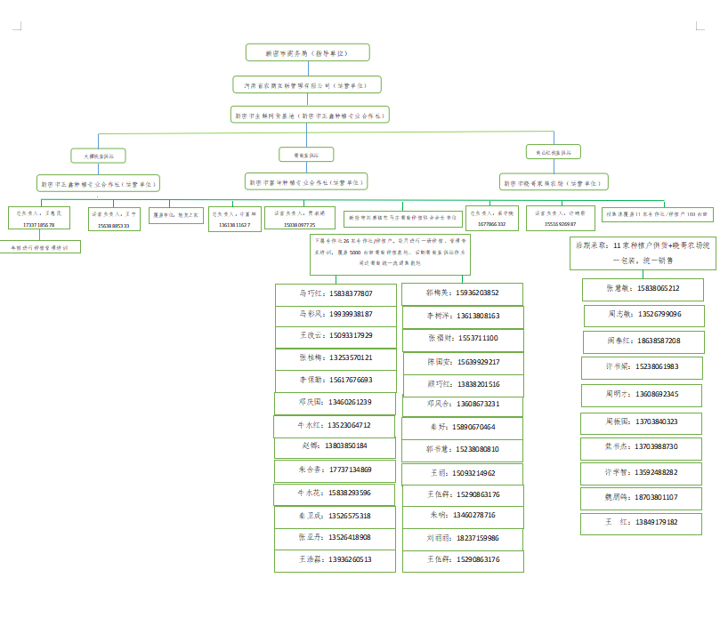
- 第一阶段项目验收材料补充完成，已装订提交局里。
- 申喜先人物宣传第一轮10家媒体推送。
- 协助接待三批孵化中心意向入驻直播团队，和对方沟通中心匹配的服务，针对产品运营和营销推广进行交流；陪同局里前往曲梁郑州伊顺农业有限公司、万力集团调研。

下周主要工作：
- 按照排期计划，完成金花葵、艾叶面条（袋装）、马永信牛肉设计并交付企业。
- 按照溯源排期计划推进企业溯源码和信息补录。
- 配合第一阶段项目验收工作。
- 和同城会、新密指南、新密之窗进行合作洽谈。
- 2021年首届新密年货节方案优化。

河南省农商互联供应链管理有限公司
2020年12月21日-27日

